Как много интересных дел.

В подготовительной группе «Почемучки» киёвского детского сада «Сказка» ребятам скучать не приходится: столько интересных дел и событий!

Недавно посетили сельскую библиотеку, поучаствовали в литературной викторине .

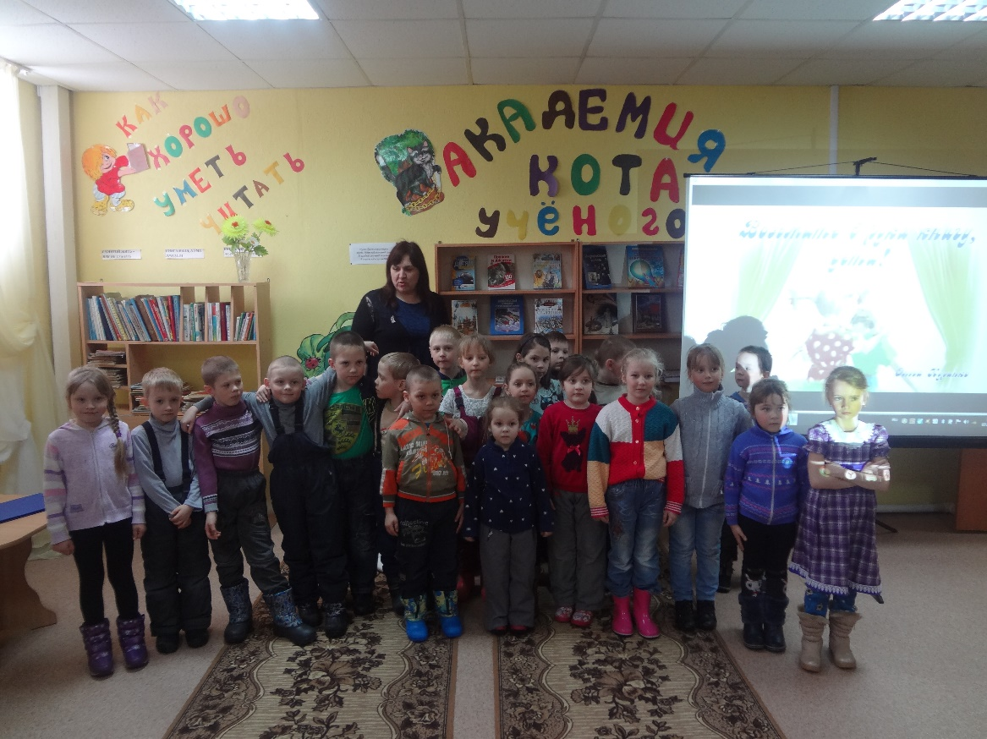

Активно готовились к участию в очном этапе регионального фестиваля «Здоровье и питание». И хотя наше выступление оказалось в итоге заочным, мы все получили подарки, сертификаты!

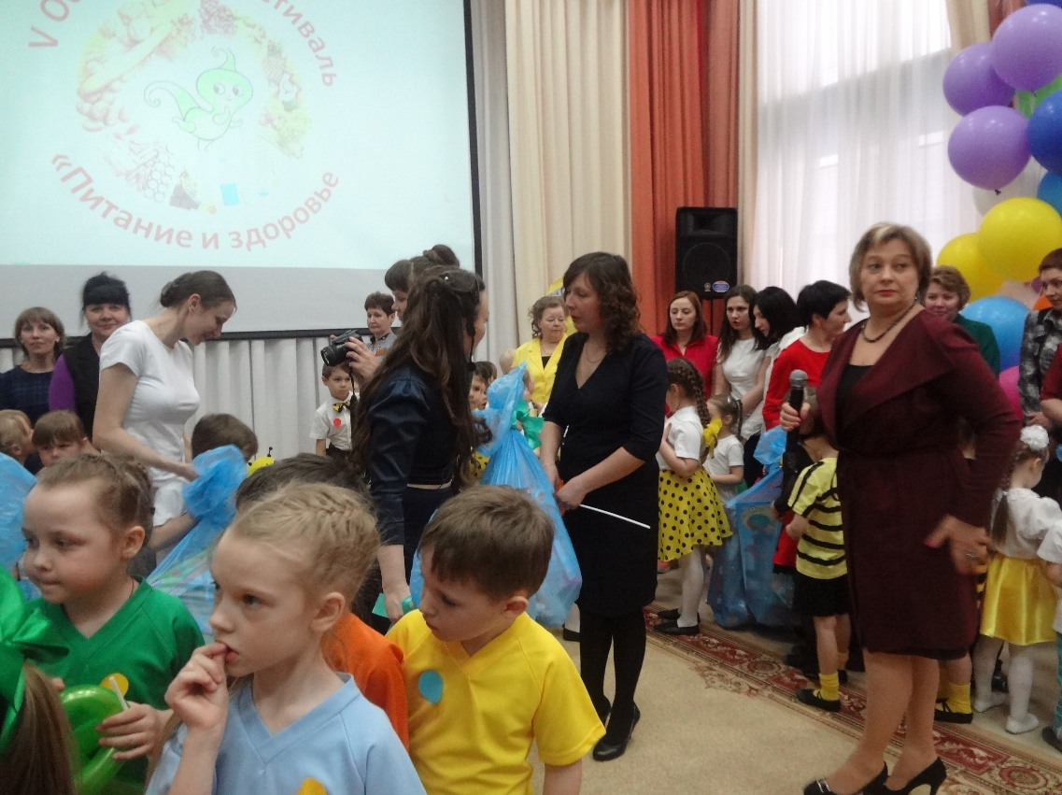

Продолжали ухаживать за огородом и сняли первый урожай .

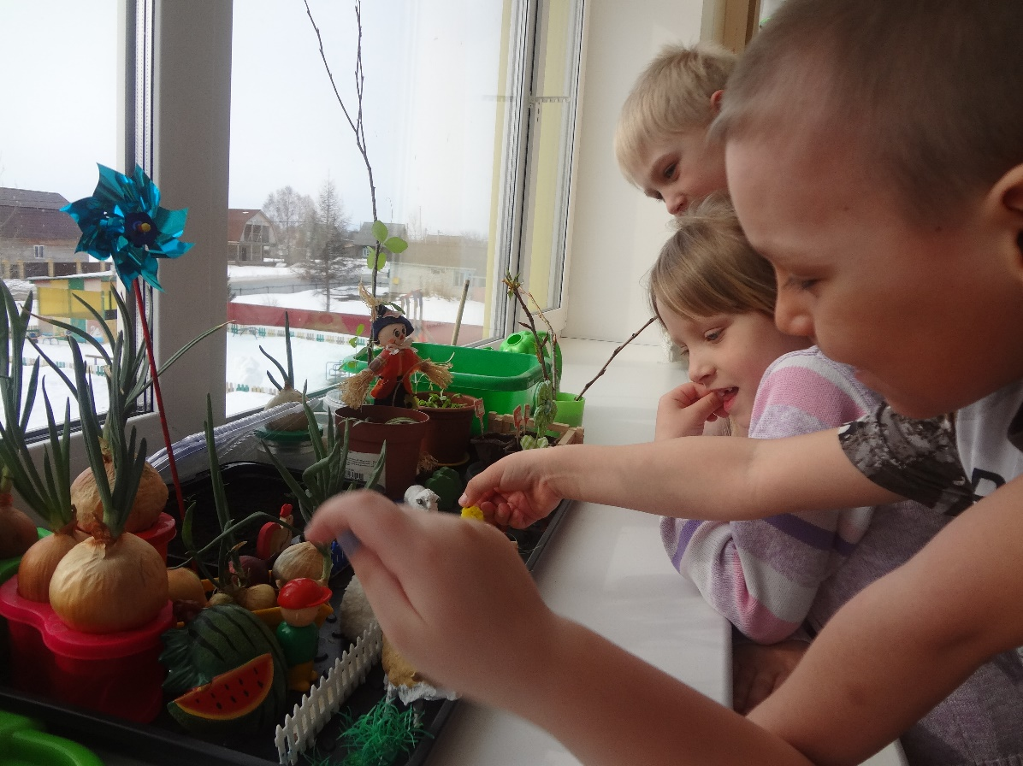

Изготовили коллажи-аппликации «Космическое пространство».

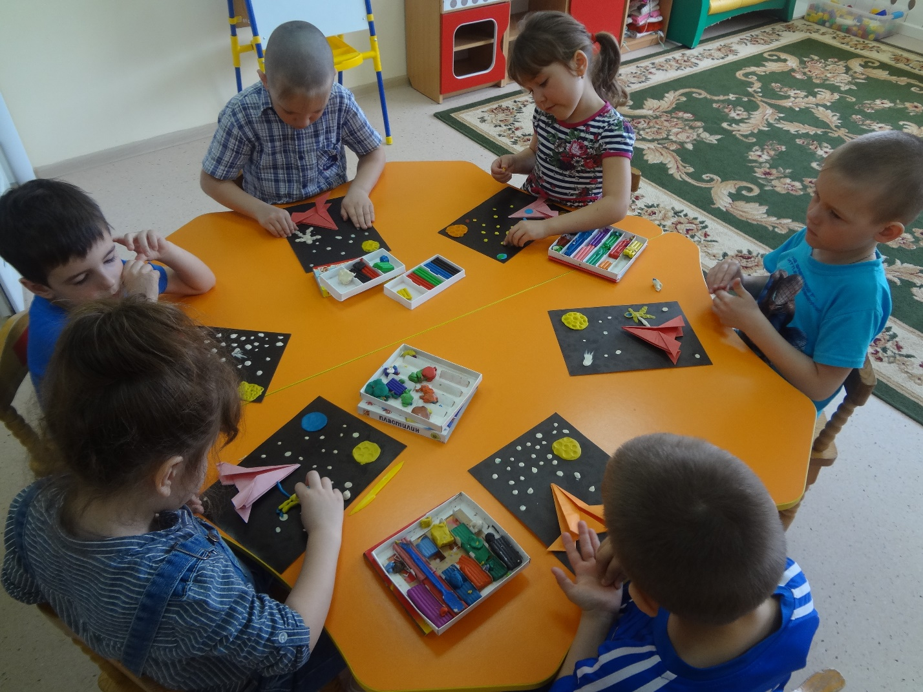

А в рамках недели «Волшебная вода» проводили эксперименты, наблюдали , узнавали новое, интересное.

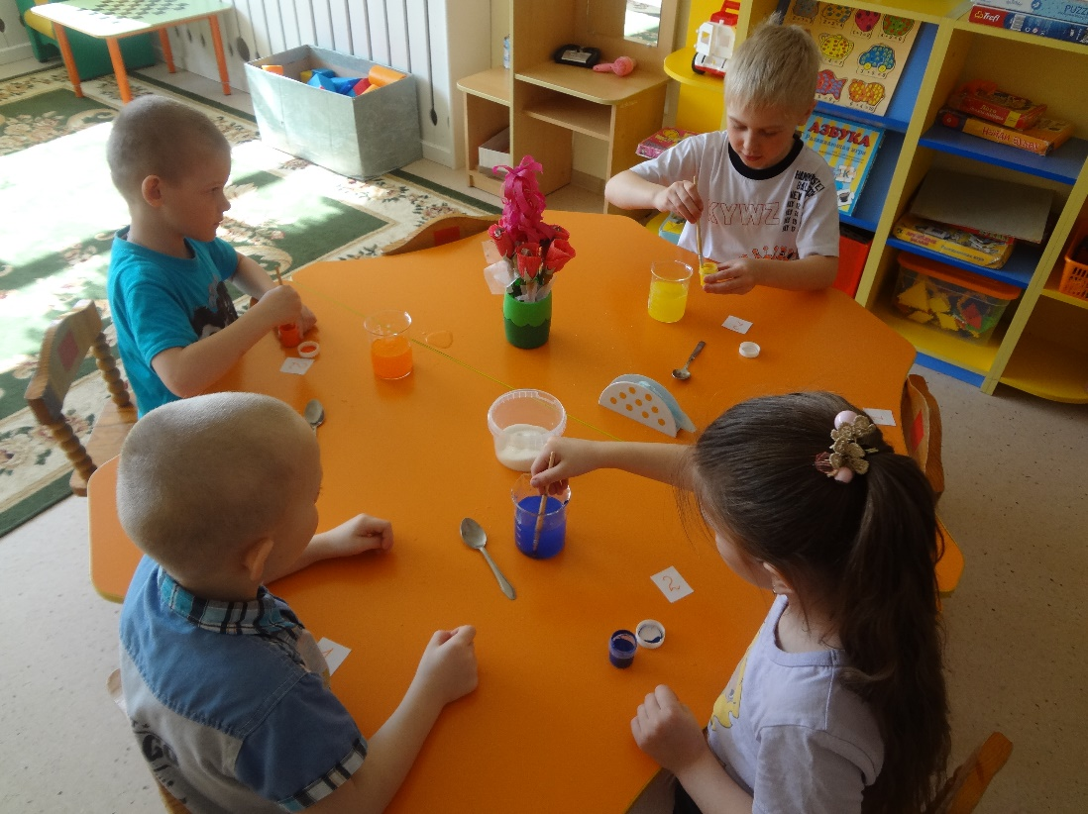

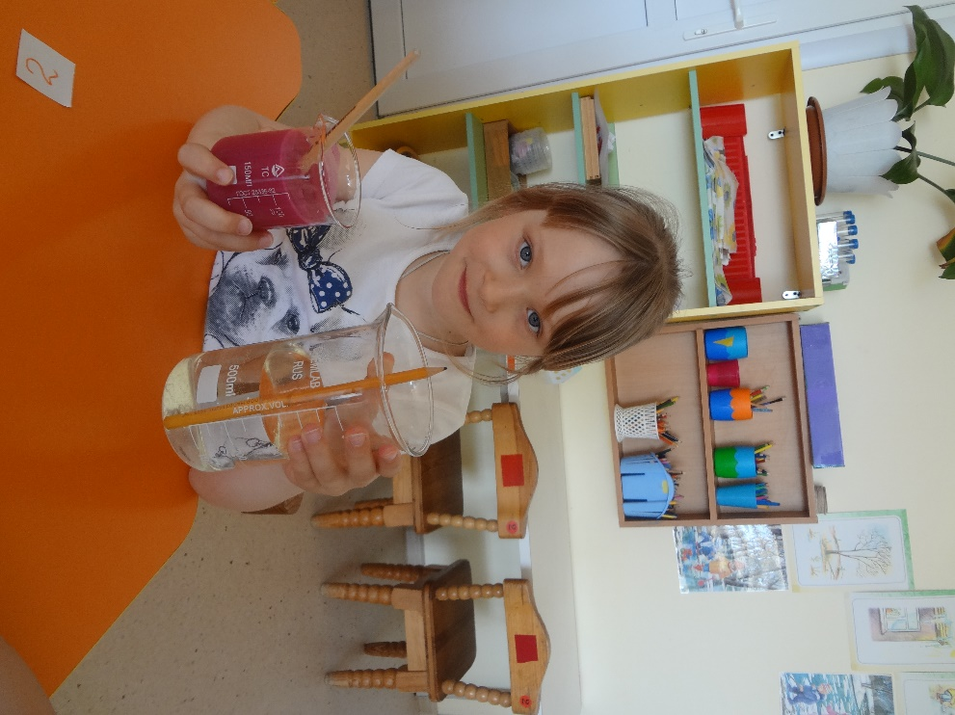

Автор: Воспитатель подготовительной группы Шевелева Ю.С.